## Lección 4: Otra mirada al algoritmo estándar

* Restémosle a números que tienen ceros.

### Calentamiento: Conversación numérica: Diferencias

Encuentra mentalmente el valor de cada diferencia.

$87−24$

$387−124$

$6,​387−129$

$6,​387−4,​329$

### 4.1: Muchos ceros

1. En cada caso, encuentra el valor de la diferencia.

* a.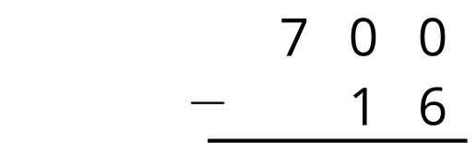
* b.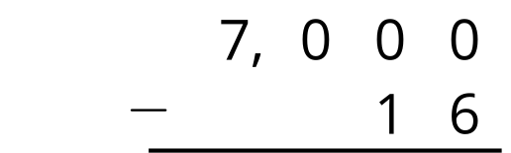
* c.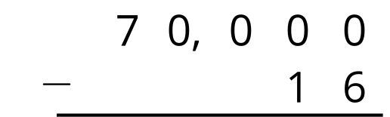
* d.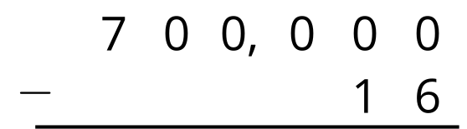

1. En cada caso, encuentra el número que hace que la expresión sea verdadera.

* a.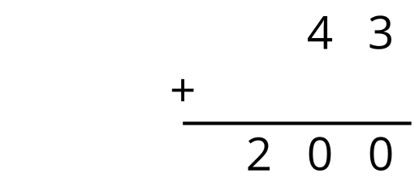
* b.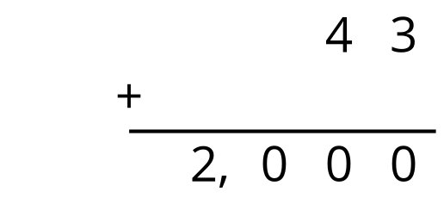
* c.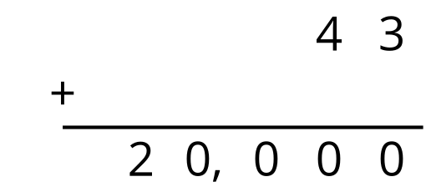
* d.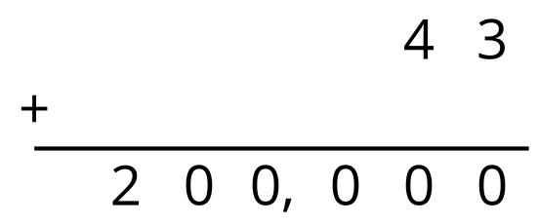

### 4.2: Formas de encontrar diferencias

Para encontrar el valor de $20,​000−472$ , Priya y Han plantearon sus cálculos de formas distintas.

Priya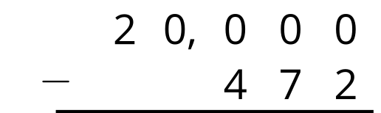

Han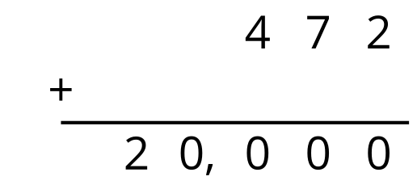

1. Usa ambos métodos para encontrar la diferencia entre 20,000 y 472.
2. Kiran usa otro método. Explica cómo encontró Kiran el valor de $20,​000−472$ .
$\begin{matrix}472+8 & =480 \\ 480+20 & =500 \\ 500+500 & =1,​000 \\ 1,​000+19,​000 & =20,​000\end{matrix}$

$19,​000+500+20+8=19,​528$

3. ¿Cuál método prefieres? ¿Prefieres encontrar la diferencia de otra forma? Explica tu razonamiento.
4. Encuentra el valor de $50,​400−1,​389$ . Muestra cómo razonaste.



© CC BY 2021 Illustrative Mathematics®